Typologie des territoires BITD · fiche de lecture · 1 / 4
Comment lit-on un territoire ?
La typologie ne cherche pas seulement où les départs seront nombreux. Elle distingue des situations de renouvellement différentes, à partir de cinq indicateurs lisibles et de règles explicites. Tous les chiffres ci-dessous sont fictifs.

LES CINQ INGRÉDIENTS DU CLASSEMENT
1 LE POIDS  Quelle place occupe ce département dans l’emploi BITD national ?  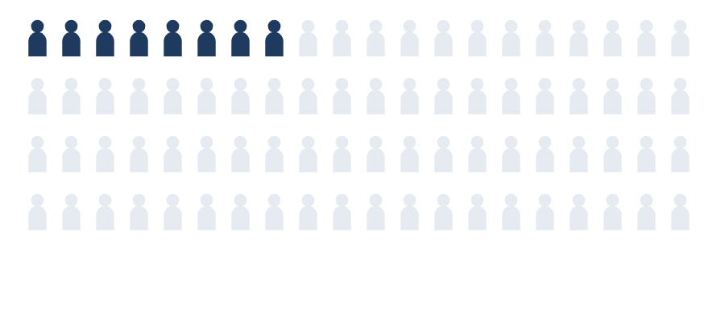  Sur 100 salariés de la BITD en France, combien travaillent ici ? Ici, 8 sur 100. Classé faible, moyen ou fort. Un très petit effectif est toujours classé « faible ». |  | 2 LE VOLUME  Combien de salariés pourraient partir d’ici 2030 ?  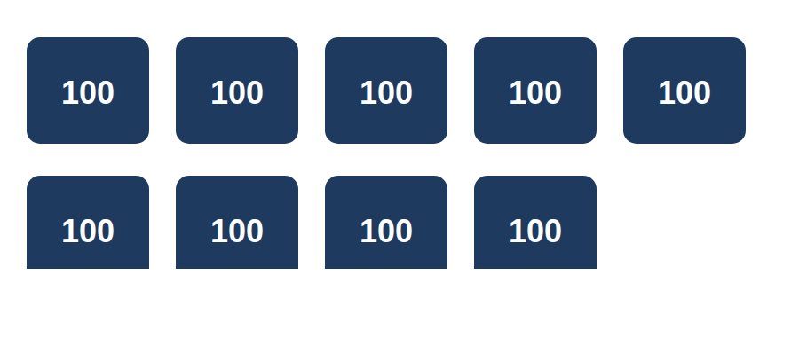  Un nombre de départs estimés, ici 900. Il dépend surtout de la taille du département. Classé faible, modéré ou élevé. |  | 3 L’INTENSITÉ  Sur 100 salariés en poste, combien correspondent aux départs estimés ?  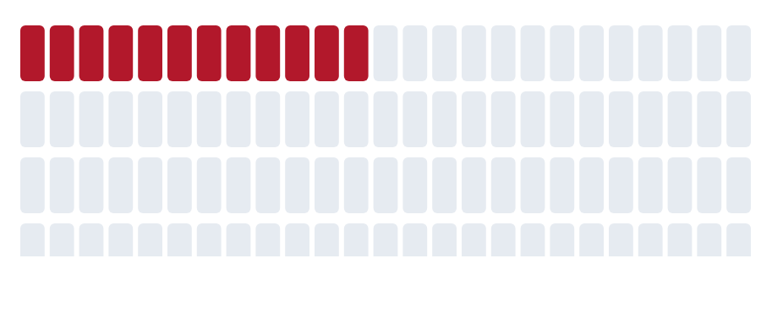  Ici, 12 sur 100 : la part de l’emploi actuel à remplacer. Ce n’est pas un taux de recrutement observé. Classée faible, modérée ou élevée.

4 LA STRUCTURE DE L’EMPLOI  Quels salariés sont les plus représentés aujourd’hui ?  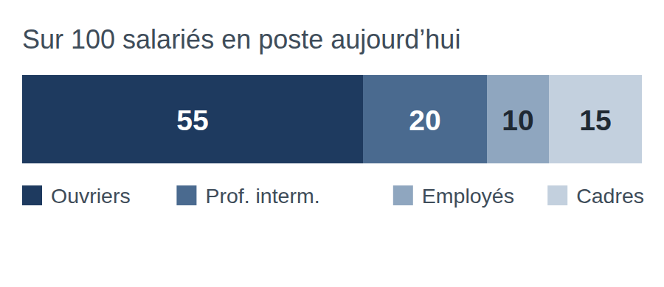  Une catégorie est « dominante » si elle atteint une part suffisante de l’emploi, sinon la structure est « mixte ». Ici, les ouvriers : 55 % de l’emploi. La structure décrit le département ; elle n’entre pas dans le choix du profil. |  | 5 LA CONCENTRATION DES DÉPARTS  Les départs concernent-ils surtout une catégorie de salariés ?  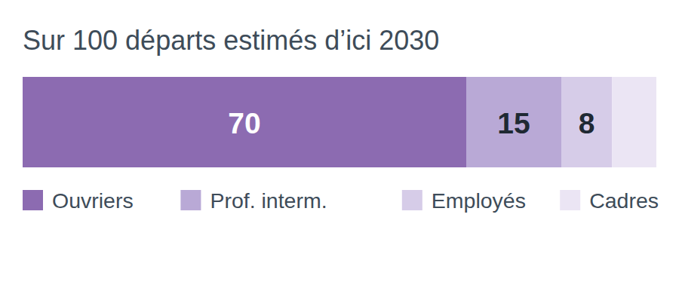  Ici, 70 départs sur 100 concernent les ouvriers. À ne pas confondre avec la structure : une catégorie peut dominer l’emploi sans dominer les départs. La concentration peut décider du profil.

Typologie des territoires BITD · fiche de lecture · 2 / 4
Pourquoi un profil plutôt qu’un autre ?
Deux départements peuvent compter des volumes de départs très différents et rencontrer des enjeux de renouvellement inverses. Le profil est ensuite attribué par des règles ordonnées, jamais par un score.

VOLUME ET INTENSITÉ : DEUX DÉPARTEMENTS, DEUX LECTURES  Le département A compte deux fois plus de départs. Pourtant, le département B est proportionnellement cinq fois plus concerné.  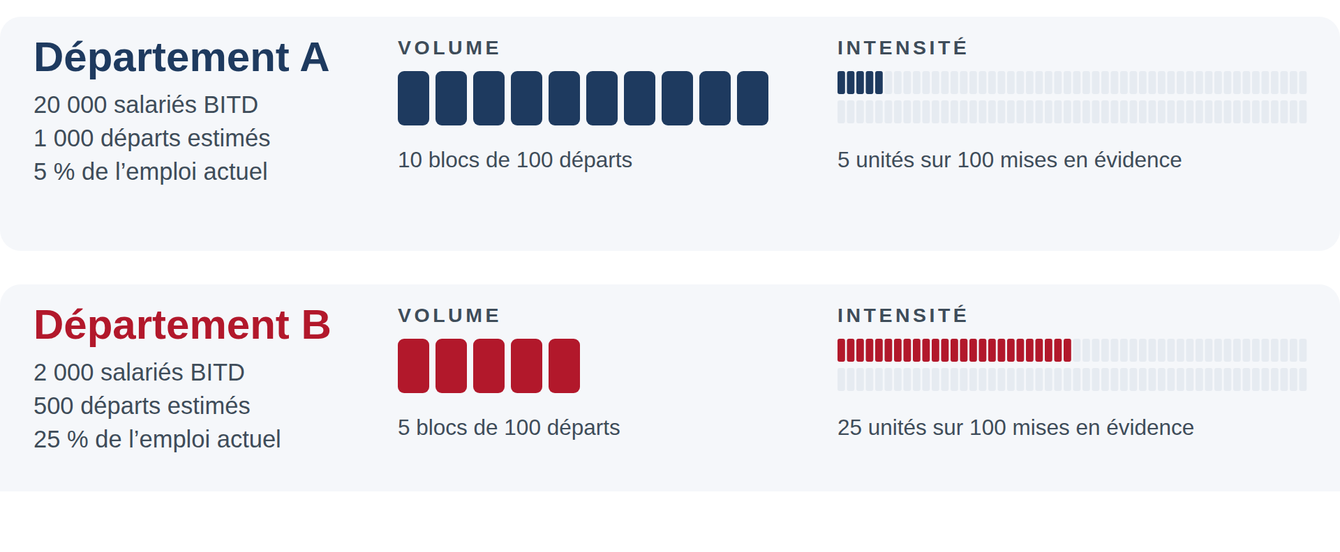  Volume : combien de départs ? Intensité : quelle part de l’emploi actuel représentent-ils ?  Exemples entièrement fictifs. Ces taux illustrent une ampleur de renouvellement, pas une pénurie démontrée. |  | DES INDICATEURS AU PROFIL : LA PREMIÈRE RÈGLE QUI S’APPLIQUE L’EMPORTE  Les règles sont examinées dans l’ordre : situations à expertiser et petites implantations d’abord, puis le premier profil dont la condition est remplie. Aucun score, aucune addition d’indicateurs.  UN SEUL INDICATEUR CHANGE LA LECTURE  Mêmes poids et volume : une intensité modérée au lieu d’élevée change le profil.
   | SI… | ALORS LE PROFIL EST…
  1 | un indicateur de classement manque | ■ Situation à expertiser
  2 | poids faible et intensité extrême | ■ Situation à expertiser
  3 | poids faible | ■ Implantation réduite
  4 | deux indicateurs tout près d’un seuil | ■ Situation à expertiser
  5 | volume élevé mais intensité faible | ■ Situation à expertiser
  6 | poids fort, volume élevé, intensité élevée | ■ Pôle majeur à renouveler rapidement
  7 | intensité élevée | ■ Renouvellement rapide à surveiller
  8 | volume élevé (intensité modérée) | ■ Pôle majeur au renouvellement modéré
  9 | une catégorie porte la moitié des départs | ■ Renouvellement porté par une catégorie
  10 | aucune des règles précédentes | ■ Implantation stable
  AVANT | Poids fort |  | Volume élevé |  | Intensité élevée | → | ■ Pôle majeur à renouveler rapidement
  APRÈS | Poids fort |  | Volume élevé |  | Intensité modérée | → | ■ Pôle majeur au renouvellement modéré

Typologie des territoires BITD · fiche de lecture · 3 / 4
Les sept situations territoriales (1 à 4)
Sept profils, sans échelle unique de gravité : chacun décrit une situation de renouvellement différente. Exemples fictifs ; les classes (faible, moyen, fort…) dépendent des seuils en vigueur.

CE QUE CELA VEUT DIRE  Un grand pôle de la BITD où beaucoup de salariés pourraient partir, et où ces départs représentent une part importante des effectifs actuels.  POURQUOI CE CLASSEMENT ?  Les trois voyants sont au plus haut : poids fort, volume de départs élevé, intensité élevée (règle 6).  EXEMPLE FICTIF  8 % de l’emploi BITD national · 900 départs estimés · 14 % de l’emploi actuel à remplacer.  CE QU’IL FAUT RETENIR  Priorité : anticiper les recrutements et la transmission des savoir-faire sur plusieurs années. |  | CE QUE CELA VEUT DIRE  Une part importante des salariés pourrait partir d’ici 2030, même si le département n’est pas un très grand pôle ou si le nombre de départs reste limité.  POURQUOI CE CLASSEMENT ?  L’intensité est élevée, mais le poids ou le volume ne sont pas au plus haut (règle 7).  EXEMPLE FICTIF  1,5 % de l’emploi national · 180 départs · 16 % de l’emploi actuel.  CE QU’IL FAUT RETENIR  Un signal de vigilance, pas une pénurie annoncée : vérifier la capacité locale à recruter avant d’en faire une priorité. |  | CE QUE CELA VEUT DIRE  Un grand pôle avec beaucoup de départs en nombre, mais à un rythme ordinaire par rapport à ses effectifs.  POURQUOI CE CLASSEMENT ?  Volume élevé et intensité modérée, ni élevée ni faible (règle 8).  EXEMPLE FICTIF  9 % de l’emploi national · 1 000 départs · 9 % de l’emploi actuel.  CE QU’IL FAUT RETENIR  Lire le nombre : les postes à pourvoir sont nombreux, même si le rythme n’a rien d’exceptionnel. |  | CE QUE CELA VEUT DIRE  Les départs attendus concernent surtout une catégorie de salariés.  POURQUOI CE CLASSEMENT ?  Une catégorie porte au moins la moitié des départs, alors que le volume et l’intensité ne sont pas élevés (règle 9, après les profils prioritaires).  EXEMPLE FICTIF  150 départs, dont 65 chez les ouvriers · 8 % de l’emploi actuel.  CE QU’IL FAUT RETENIR  Regarder cette catégorie et sa part à remplacer, plutôt que le total du département.
  Pôle majeur à renouveler rapidement
  Renouvellement rapide à surveiller
  Pôle majeur au renouvellement modéré
  Renouvellement porté par une catégorie

Typologie des territoires BITD · fiche de lecture · 4 / 4
Les sept situations territoriales (5 à 7)
Les trois derniers profils, dont la situation à expertiser, et les précautions de lecture.

CE QUE CELA VEUT DIRE  Une implantation installée, dont les départs se répartissent entre les catégories à un rythme ordinaire.  POURQUOI CE CLASSEMENT ?  Aucune règle précédente ne s’applique : ni volume élevé, ni intensité élevée, ni départs concentrés (règle 10).  EXEMPLE FICTIF  1 % de l’emploi national · 120 départs · 7 % de l’emploi actuel · première catégorie : 38 % des départs.  CE QU’IL FAUT RETENIR  « Stable » ne veut dire ni zéro départ, ni absence de difficultés de recrutement : suivi ordinaire. |  | CE QUE CELA VEUT DIRE  La BITD pèse peu dans ce département, ou y repose sur très peu de salariés.  POURQUOI CE CLASSEMENT ?  Le poids est faible : part nationale faible, ou effectif sous le plancher retenu pour l’analyse (règle 3).  EXEMPLE FICTIF  0,3 % de l’emploi national · 60 salariés · 9 départs, soit 15 % de l’emploi actuel.  CE QU’IL FAUT RETENIR  Un taux élevé sur un petit effectif ne se lit pas comme celui d’un grand pôle : il ne crée pas de priorité. |  | CE QUE CELA VEUT DIRE  Les règles simples ne permettent pas de conclure : le département est signalé, avec son motif, pour une analyse complémentaire.  POURQUOI CE CLASSEMENT ?  Quatre cas : un indicateur manque · intensité extrême sur une implantation réduite · deux indicateurs tout près d’un seuil · volume élevé mais intensité faible (règles 1, 2, 4, 5).  EXEMPLE FICTIF  30 salariés et 12 départs (40 %) ; ou 1 100 départs mais seulement 3 % de l’emploi actuel.  CE QU’IL FAUT RETENIR  Nous préférons signaler une situation à analyser plutôt que lui attribuer artificiellement un profil. |  | À GARDER EN TÊTE  – Les estimations sont établies par département, pas par bassin d’emploi.  – Les tensions repérées par la DGA ou France Travail (métiers, bassins) sont une information distincte : elles ne déterminent pas ces sept profils.  – Des départs estimés ne sont ni des postes ouverts, ni une pénurie de main-d’œuvre.  – Faible, moyen, fort dépendent des seuils utilisés. Aujourd’hui, les bornes sont des terciles observés : une règle de classement statistique provisoire, pas des seuils de politique publique.  – Le secret statistique est respecté : tous les chiffres de cette fiche sont fictifs.
  Implantation stable
  Implantation réduite
  Situation à expertiser

